Beskrivelse af 0 – 30 Volt DC Stabiliseret strømforsyning med variabel strømregulering fra 0,002 – 3 Amp.

Teknisk Specifikation
- Input spænding: 28-30 Volt AC
- Input Strøm: 3 A MAX
- Udgangsspænding: 0 – 30 Volt, regulerbar
- Udgangsstrøm: 2 mA – 3 A, regulerbar
- Ripple: 0,01 % MAX
Features
- Små dimensioner, let konstruktion, simpel operation
- Udgangsspænding er fuld regulerbar
- Udgang med indstillelig strømbegrænsning og med visuel indikering
- Beskyttelse mod overbelastning af et tilsluttet kredsløb
- Kortslutningssikret
DIAGRAM
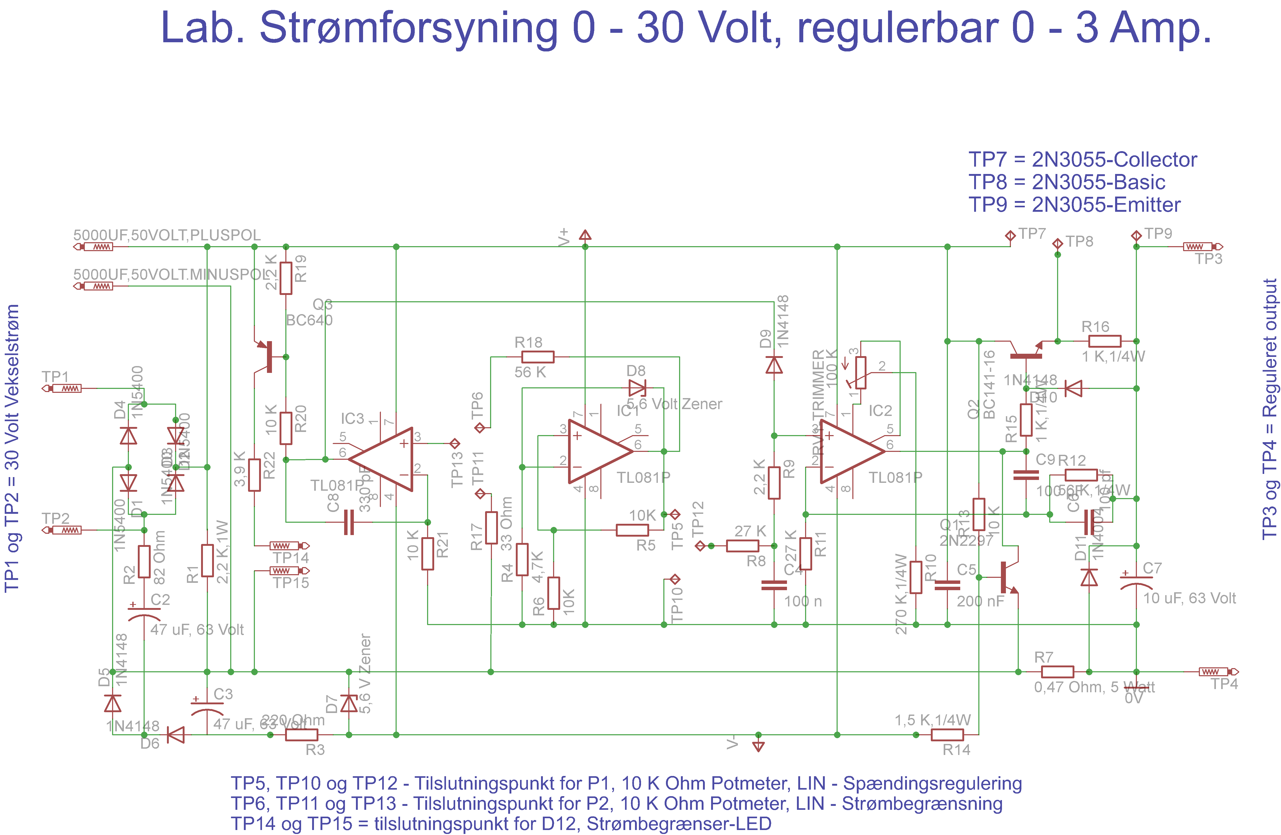
Hvordan virker den ? - den tekniske beskrivelse
Til en begyndelse skal bruges en transformator med sekundær spænding på 24 V/3 A som tilsluttes printets punkt 1 og 2. Kvaliteten af strømforsyningen er direkte proportional med kvaliteten af den benyttede transformator.
AC-spændingen fra sekundærviklingen bliver ensrettet af en bro bestående af dioderne D1,D2,D3 og D4. DC-spændingen tages over udgangen på broen og udglattes med et filter bestående af elektrolytkondensatoren C1 og modstanden R1.
Kredsløbet adskiller sig unikt fra andre typer af strømforsyninger i sin klasse. I stedet for variabel feedback til kontrol af udgangsspændingen, benyttes en konstantstrømsgenerator til levering af den nødvendige stabilitet af referencespændingen og genereres på udgangen af U1.
Referancespændingen
Dioden D8 er en 5,6 V zenerdiode, som her operere ved dens NULL-temperaturcoeficient. Spændingen på udgangen af U1 forøges gradvist indtil dioden D8 åbner. Når dette sker stabiliseres kredsløbet og Zener referencespændingen på 5,6 V optræder over modstanden R5.
Strømmen som flyder gennem den IKKE INVERTEREDE input på op-amp’en kan der ses bort fra, derfor flyder den samme strøm gennem R5 og R6, og da de to modstande har samme størrelse (Ohm’ske værdi) vil spændingen over dem i serie være præcis den dobbelte spænding over den enkelte modstand.
På den måde vil spændingen på udgangen, pin 6 af U1, være 11,2 V, den dobbelte af Zenerdiodens referancespænding.
Spændingsforstærkeren
Op-Amp U2 har en konstant forstærkningsfaktor på ca. 3 gange, i henh. til formelen
A= (R11 + R12)/R11
og hæver referancespændingen fra 11,2 V til ca. 33 V.
Trimmeren RV1 og modstanden R10 benyttes til at justere begrænsningen af udgangsspændingen, således at den kan reduceres til 0 V, uanset toleranceværdierne på de øvrige komponenter i kredsløbet.
Konstant strøm
En anden vigtig feature i kredsløbet er muligheden for at kunne fastsætte den maximum strøm som kan trækkes af strømforsyningen, ved effektivt at konvertere fra en konstant SPÆNDING til en konstant STRØM.
For at gøre dette muligt detekterer kredsløbet spændingsfaldet over modstanden R7, som er forbundet i serie med belastningen. Denne funktion styres af Op-Amp’en U3.
Det INVERTEREDE input på U3 er forspændt til 0 volt via modstanden R21. Samtidigt kan det IKKE-INVERTEREDE input på samme IC justeres til den ønskede spænding ved hjælp af potentiometeret P2.
Eksempel:
Lad os forudsætte, at for en given udgangsspænding på flere volt er P2 sat således, at inputtet på IC’en holdes på 1 V. Hvis belastningen forøges vil udgangsspændingen blive holdt konstant af spændingsforstærkerens kredsløb.
Tilstedeværelsen af R7 i serie med udgangen, vil ikke have nogen betydende effekt på grund af den lave værdi, samt fordi den er placeret udenfor det kredsløb, der kontrollerer feedback loop’et af det spændings-kontrollerende kredsløb.
Når belastningen er holdt konstant og udgangsspændingen ikke ændres, er kredsløbet stabilt.
Hvis belastningen forøges så spændingsfaldet over R7 er større end 1 V, tvinges IC3 i aktion, og kredsløbet skifter til konstant strøms mode.
Udgangen fra U3 er koblet til den IKKE-INVERTEREDE input på U2 med dioden D9. U2 er ansvarlig for spændingskontrollen og da U3 er koblet til dens input, vil denne let kunne overtage funktionen.
Det sker det, at spændingen over R7 er detekteret og ikke tillades at overstige den forud satte (1 V i vores eks. ), ved at reducere udgangsspændingen af kredsløbet.
Strømbegrænsning
Denne feature til at varetage strømbegrænsning på udgangen er særdeles effektiv, faktisk så effektiv, at det er muligt at begrænse strømmen så lavt som til 2 mA.
Kondensator C8 er der for at forøge stabiliteten af kredsløbet. Q3 benyttes til at drive en lysdiode til visuel indikering af, om eller hvis strømbegrænseren er aktiveret.
For at gøre det muligt for U2 at kunne kontrollere udgangsspændinger helt ned til 0 V, er det nødvendigt at have en negativ spændingskilde, og denne er genereret af kredsløbet omkring C2 og C3. Denne spændingskilde benyttes også af U3.
Da U1 arbejder under helt faste betingelser, kan den fødes af en ureguleret spændings-forsyning.
Den negative spænding er produceret af et simpelt kredsløb, som stabiliseres ved hjælp af R3 og D7.
For at undgå utilsigtede situationer ved slukning af strømforsyningen, er kredsløbet omkring Q1 tilføjet. Så snart den negative spænding forsvinder, kollapser Q1 og fjerner al DRIVE til udgang kredsløbet.
Når dette sker, vil udgangsspændingen falde til 0 V så snart AC stås fra, som beskyttelse af en eventuelt tilsluttet enhed.
Kortslutningssikring
Under normal operation er Q1 sat OFF ved hjælp af R14, men hvis den negative spænding kollapser, vil transistoren gå ON og bringe udgang fra U2 LOW.
IC’en har intern beskyttelse, og kan ikke ødelægges ved at kortslutte udgangen. Dette er en stor fordel, når strømforsyningen benyttes til eksperimentelt arbejde, at være i stand til effektivt at slå spændingen fra, uden at skulle vente på, at en kondensator skal blive afladet.
Denne beskyttelse er også tilføjet, fordi mange strømforsyninger har en tendens ti, at udgangsspændingen stiger kortvarigt, når strømforsyningen slukkes.
Opbygning:
Printet er forsynet med tilslutningsterminaler for transformatorens sekundære 24 Volt AC-spænding, laddekondensatoren på (5000) 4700 uF, 63 Volt, Potentiometrene, power-transistorerne 2N3055, samt tilslutnings-terminalerne til forbruget. Endvidere er der terminaler til strømbegrænser-LED, som vil lyse, når strømbegrænsning indtræffer. Af foto fremgår endvidere, at der på forpladen kan (er) monteres en LED-diode, til visning, at strømforsyningen er tændt.
Denne lysdiode kan tilsluttet i serie med en passende formodstand - afhængiet af spændingen på laddekondensatoren - til punktet V+. Under drift vil denne kunne ændre sig ved belastning af strømforsyningens tilslutnings-terminaler.
Disse komponenter placeres på bedste måde i indbygningskassen, efter eget ønske, men vær opmærksom på, at der skal være plads til en passende køleplade til power- transistoren 2N3055, som skal kunne aftage en hel del varme ved MAX. belastning. Kølepladen kan ikke blive for stor.
Som fremgår af foto (øverst ), har jeg brugt analoge måleinstrumenter til visning af strøm og spænding, men det kan være en fordel at have digitale måleinstrumenter tilsluttet i stedet. Digitale måleinstrumenter er blevet billige, og det skulle være overkommeligt, prismæssigt, at erstatte de analoge instrumenter med digitale.
Der kan med fordel isættes sokler til operations-forstærkerne. Ellers er opbygningen ganske ukritisk.

Et godt projekt som enhver radioamatør eller elektronikinteresseret næsten ikke kan undvære at have stående…
GOD FORNØJELSE.
OZ6YM, Palle
Bilag: Print-layout, størrelsesforhold 1:1
Komponentplacering
Komponent-liste
Print-layout, fra kobber-siden: Længde: 100 mm, bredde: 80 mm.
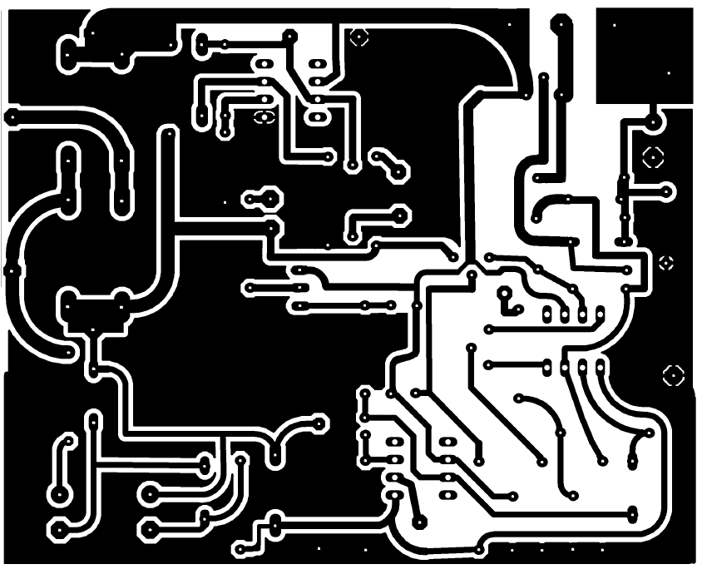
Komponent-placering, Komponent-siden med værdier:
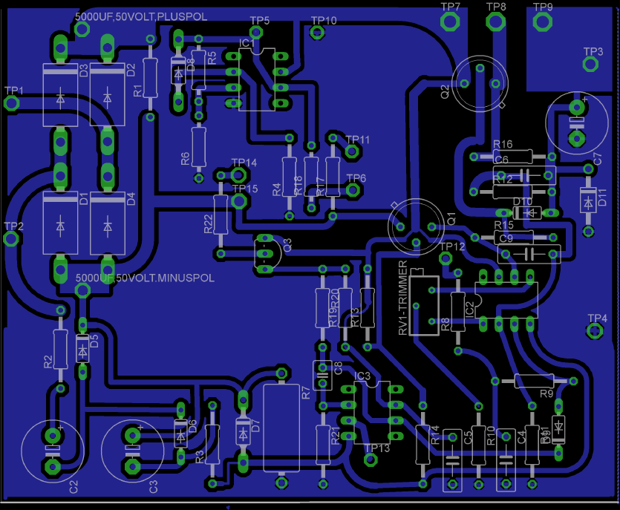

Komponent-placering, Komponent-siden med komponentNr::

Komponent-liste for

0 - 30 Volt Stabiliseret strømforsyning
med strømkontrol, 0,002 - 3 A.

Komponent-liste
Komponent | Værdi | Pakning | EAGLE Library
2N3055,BASIS | Tilslutningspunkt: 2N3055 - BASIS | P1-17 | testpad
2N3055,COLLECTOR | Tilslutningspunkt: 2N3055 - Colector | P1-17 | testpad
2N3055,EMITTER | Tilslutningspunkt: 2N3055 - Emitter | P1-17 | testpad
5000 uF, 50VOLT,PLUSPOL | Tilslutningspunkt C1 | P1-17 | testpad
5000 uF, 50VOLT,MINUSPOL | Tilslutningspunkt C1 | P1-17 | testpad
C2 | 47 uF, 63 Volt | E5-10,5 | rcl
C3 | 47 uF, 63 Volt | E5-10,5 | rcl
C4 | 100 n | C075-032X103 | rcl
C5 | 200 nF | C075-032X103 | rcl
C6 | 100 pF | C025-030X050 | rcl
C7 | 10 uF, 63 Volt | E5-10,5 | rcl
C8 | 330 pF | C025-030X050 | rcl
C9 | 100 pF | C025-030X050 | rcl
D1 | 1N5400 | DO201-15 | diode
D2 | 1N5400 | DO201-15 | diode
D3 | 1N5400 | DO201-15 | diode
D4 | 1N5400 | DO201-15 | diode
D5 | 1N4148 | DO35-7 | diode
D6 | 1N4148 | DO35-7 | diode
D7 | 5,6 V Zener | SOD81 | diode
D8 | 5,6 Volt Zener | SOD81 | diode
D9 | 1N4148 | DO35-7 | diode
D10 | 1N4148 | DO35-7 | diode
D11 | 1N4004 | DO41-10 | diode
IC1 | TL081P | DIL08 | linear
IC2 | TL081P | DIL08 | linear
IC3 | TL081P | DIL08 | linear
Q1 | BC547 | TO92 | transistor-npn
Q2 | BC141-16 | TO39 | transistor-npn
Q3 | BC557 | TO92 | transistor-pnp
R1 | 2,2 K,1W | 0207/12 | rcl
R2 | 82 Ohm,1/4W | 0207/12 | rcl
R3 | 220 Ohm | 0207/12 | rcl
R4 | 4,7K,1/4W | 0207/12 | rcl
R5 | 10 k,1/4W | 0207/12 | rcl
R6 | 10 k,1/4W | 0207/12 | rcl
R7 | 0,47 Ohm, 5 Watt | V235/17 | rcl
R8 | 27 K,1/4W | 0207/12 | rcl
R9 | 2,2 K,1/4W | 0207/12 | rcl
R10 | 270 K,1/4W | 0207/12 | rcl
R11 | 27 K,1/4W | 0207/12 | rcl
R12 | 56 K,1/4W | 0207/12 | rcl
R13 | 10 K,1/4W | 0207/12 | rcl
R14 | 1,5 K,1/4W | 0207/12 | rcl
R15 | 1 K,1/4W | 0207/12 | rcl
R16 | 1 K,1/4W | 0207/12 | rcl
R17 | 33 Ohm,1/4W | 0207/12 | rcl
R18 | 56 K,1/4W | 0207/12 | rcl
R19 | 2,2 K,1/4W | 0207/12 | rcl
R20 | 10 K,1/4W | 0207/12 | rcl
R21 | 10 K,1/4W | 0207/12 | rcl
R22 | 3,9 K,1/4W | 0207/12 | rcl
RV1-TRIMMER | 100 K | RTRIMT93XB | rcl
TP1 | Tilslutningspunkt: Transformator Secundær | P1-17 | testpad
TP2 | Tilslutningspunkt: Transformator Secundær | P1-17 | testpad
TP3 | Tilslutningspunkt: 0 - 30 Volt + | P1-17 | testpad
TP4 | Tilslutningspunkt: - (minus) | P1-17 | testpad
TP5 | Tilslutningspunkt: P1, 10 K Ohm, LIN | P1-17 | testpad
TP12  (midtpunkt) | Tilslutningspunkt: P1, 10 K Ohm, LIN | P1-17 | testpad
TP10 | Tilslutningspunkt: P1, 10 K Ohm, LIN | P1-17 | testpad
TP11 | Tilslutningspunkt: P2, 10 K Ohm, LIN | P1-17 | testpad
TP6  (midtpunkt) | Tilslutningspunkt: P2, 10 K Ohm, LIN | P1-17 | testpad
TP13 | Tilslutningspunkt: P2, 10 K Ohm, LIN | P1-17 | testpad
TP14 | Tilslutningspunkt: Strømbegrænser- LED Anode | P1-17 | testpad
TP15 | Tilslutningspunkt: Strømbegrænser- LED Katode | P1-17 | testpad
Generated by PART2HTM v0.4 by Sean D. Alcorn
© 1997 Avion International Co. Ltd.
Bangkok • Sydney • Taipei

